Снежный дозор

В фенологии начало зимы определяется не по календарю, а по дате наступления устойчивого похолодания: когда снег и лед начинают накапливаться и не исчезают полностью при последующих потеплениях. В начале зимы снег может выпадать и таять несколько раз, и только последнее похолодание, в результате которого снег не тает, считается настоящим началом зимнего сезона. Даты установления постоянного снежного покрова и замерзание озер и прудов часто совпадают во времени, но иногда, в сухие годы, температуры воздуха могут стать отрицательными, а снег – не выпадать продолжительное время. Тогда о начале зимы можно судить только по ледоставу на водоемах. Конец зимы отмечается в дату наступления заметного снеготаяния, когда последующие похолодания не могут полностью уничтожить его результатов.
Современные изменения климата приводят к уменьшению количества снега на нашей планете: сокращаются зимние осадки, снижается средняя толщина снежного покрова. Меняются в России и сроки начала и окончания зимы.
Да начнется «Снежный дозор»!
В чем суть спецпроекта?
Для установления сроков и характеристик зимы в России в 2025–2026 году мы вновь приглашаем наших наблюдателей попробовать себя в роли настоящего ученого и провести наблюдения за снегом!
Какие гидрометеорологические явления фиксировать?
При заполнении полей наблюдения выбирайте:
- Программа наблюдений: Снежный дозор
- Тип явления: гидрометеорологические явления -> одно из явлений, указанных ниже:
Начало зимы:
- Первый снегопад (первые осадки в виде снега) – дата, когда впервые пошел снег. При этом снежный покров может не образоваться.
- Первый снежный покров – дата, когда выпавший снег впервые полностью укрыл землю.
- Образование устойчивого снежного покрова – дата, когда сформировался снежный покров, залегающий не менее 5 дней.
- Первый ледостав на водоеме или водотоке – дата, когда водоем впервые полностью покрылся тонким, неподвижным и сплошным льдом на всей поверхности.
- Окончательный ледостав на водоеме или водотоке – дата, после которой сплошной лед на поверхности водоема в течение зимы не тает.
Конец зимы:
- Начало ледохода – дата начала движения льдин и ледяных полей на реках.
- Полное освобождение ото льда водоема или водотока – дата, когда водоем полностью освободился ото льда.
- Появление первых кольцевых проталин вокруг деревьев – дата появления вокруг стволов деревьев воронок с протаявшим снегом.
- Разрушение устойчивого снежного покрова – дата, когда более 50% видимой местности освободилось от снега.
- Последний временный снежный покров – дата, когда был зафиксирован последний снежный покров, образовавшийся уже после стаивания устойчивого снежного покрова.
Все перечисленные явления в течение зимы отмечаются однократно!

Всю зиму можно фиксировать осадки в виде снега и измерять высоту снежного покрова в сантиметрах.
Просто выберите:
- Программа наблюдений: Снежный дозор
- Тип явления: дополнительные наблюдения
- Описание явления: для снегопада укажите его продолжительность и интенсивность / для измерения высоты снежного покрова впишите среднюю высоту по трем измерениям в сантиметрах и характеристику его плотности.

Как правильно фиксировать высоту снежного покрова?
- Необходимо погрузить в снег рулетку или металлическую линейку до поверхности почвы и зафиксировать высоту снежного покрова.
- Измерение нужно повторить 3 раза - по вершинам равнобедренного треугольника с длиной стороны 50 см.
- Вычислить срезнее значение - оно и будет показателем, который нужно внести в поле "описание явления".
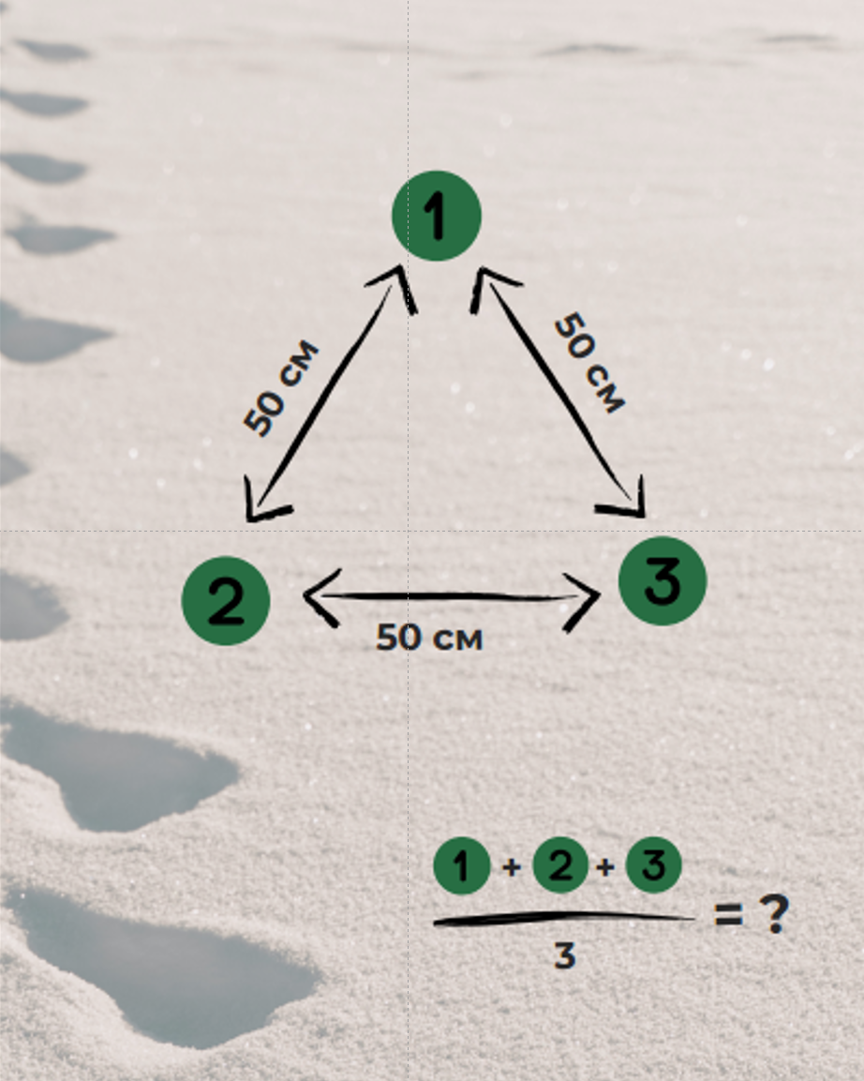
Измерения лучше проводить за пределами населенного пункта на открытой местности (не на опушке леса). Если такой возможности нет, то измерения можно провести в городском парке или на газоне - строго в тех местах, где снежный покров не был нарушен человеком.
Когда проводить измерения высоты снежного покрова?
Мы рекомендуем проводить измерения снежного покрова 2 раза в месяц в начале и середине зимы, и 2–3 раза в месяц – в конце зимы. Можно проводить измерения при каждой регистрации снежных осадков.
Важно!
Фиксируйте одно и то же явление несколько раз только в том случае, если в предыдущий раз вы отмечали его не менее чем в 5 км от точки предыдущего наблюдения (например, если вы отправились на дачу, в поездку или экспедицию).
Снежные осадки фиксируйте каждый раз при выпадении любого количества снега.
Наблюдения, выполненные не по методике, не будут одобрены модератором и не будут опубликованы на портале

Требования к фотографиям:
Изображение должно быть чётким. Фотографию нужно сделать специально для конкретного наблюдения.
К примеру, если позавчера был примерно такой же снегопад, что и сегодня, все равно нужно сделать новое фото.
Если вы документируете процесс снегопада, то фото должно быть направлено параллельно поверхности земли, горизонт должен быть виден.
Если вы фотографируете лежащий снег, то нужно установить у земли линейку, чтобы можно было определить толщину снежного покрова.
Обязательно сделайте фото измерений (3 фото с линейкой или рулеткой, установленной вертикально под прямым углом). Фото должны быть четкими, а значения легко читаемыми. В качестве высоты снежно покрова укажите 1 значение (среднее по трем измерениям).

А что мне за это будет?
Участники, добавившие 10 и больше наблюдений, прошедших модерацию, получат именные электронные благодарности от организаторов проекта.
По итогам спецпроекта лучшие наблюдатели, помимо благодарности, получат ценные призы от проекта «Окружающий мир» Русского географического общества, Центра развития научного волонтерства Университета МИСИС при КорСовете и Российского движения детей и молодежи «Движение Первых».
Участники, откликнувшиеся на доброе дело на портале Добро.ру получат верифицированные волонтерские часы из расчета 1 наблюдение = 1 час. Но не более 6 часов за все наблюдения.
Как принять участие?
1. Зарегистрируйтесь на портале проекта «Окружающий мир» или в одноименном мобильном приложении.
2. Внимательно изучите инструкцию и узнайте, как проводить наблюдения и измерения снежного покрова правильно.
3. Снежный дозор начинается! Проводите наблюдения за осадками в виде снега и отмечайте состояние снега и льда в соответствии с инструкцией.
4. Своевременно загружайте все наблюдения через форму «Добавить новое наблюдение» на портале или через мобильное приложение (App Store, Play Store), аккуратно заполняя все поля в форме.
Пожалуйста, имейте в виду, что ваше наблюдение не сразу появится на портале «Окружающий мир», на модерацию может потребоваться несколько дней. Обращаем ваше внимание, что каждое наблюдение нужно вносить по отдельности.
5. Проводите наблюдения вплоть до стаивания снега и наступления весны.
6. Если возник вопрос по сути спецпроекта – смело задавайте его нам, написав на почту fenolog@rgo.ru или в нашем чате

